Fiche 7a
Collations santé

Bâtonnets de fromage
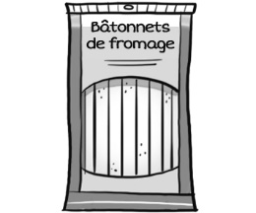 | 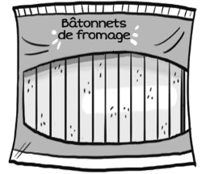 | 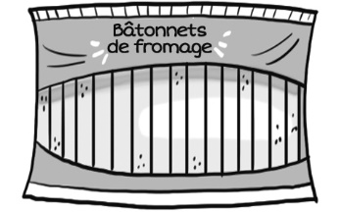
A : 8 pour 4,47 $ | B : 12 pour 5,97 $ | C : 16 pour 6,27 $
Barres granola
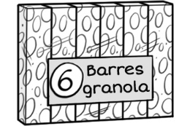 | 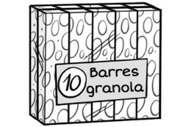 | 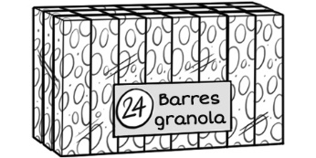
A : 6 pour 2,98 $ | B : 10 pour 4,47 $ | C : 24 pour 10,49 $
Jus d’orange
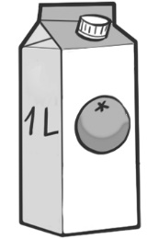 | 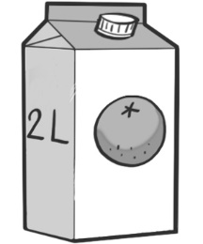 | 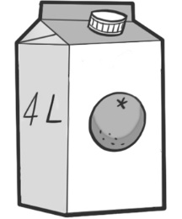
A : 1 l pour 2,57 $ | B : 2 l pour 2,87 $ | C : 4 l pour 5,99 $
Yogourt
 |  | 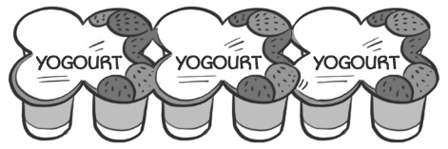
A : 4 pour 3,97 $ | B : 8 pour 4,78 $ | C : 12 pour 5,97 $

Fiche 7b
Collations santé (suite)
Réponses

Bâtonnets de fromage
A : 8 pour 4,47 $ 0,56 $ par bâtonnet
B : 12 pour 5,97 $ 0,50 $ par bâtonnet
C : 16 pour 6,27 $ 0,39 $ par bâtonnet
l’option C est la plus avantageuse

Barres granola
A : 6 pour 2,98 $ 0,50 $ par barre
B : 10 pour 4,47 $ 0,45 $ par barre
C : 24 pour 10,49 $ 0,44 $ par barre
l’option C est la plus avantageuse

Jus d’orange
A : 1 l pour 2,57 $ 2,57 $ par litre
B : 2 l pour 2,87 $ 1,44 $ par litre
C : 4 l pour 5,99 $ 1,50 $ par litre
l’option B est la plus avantageuse

Yogourt
A : 4 pour 3,97 $ 0,99 $ par portion
B : 8 pour 4,78 $ 0,60 $ par portion
C : 12 pour 5,97 $ 0,50 $ par portion
l’option C est la plus avantageuse

